Link Figma: https://www.figma.com/design/q8yBzYVaFhLQz1io05E6r8/Untitled?node-id=0-1&t=1tzbrABnWWl6ooJI-1

Phân tích yêu cầu
Actor
Actor | Vai trò
Actor chính: Khách hàng đã đăng nhập | Sử dụng hệ thống đặt phòng họp theo giờ và tiến hành thanh toán phòng sau khi đặt
Actor phụ: Cổng thanh toán | Xử lí giao dịch đặt cọc và trả kết quả thành công hoặc thất bại cho hệ thống

Yêu cầu chức năng và phi chức năng
Loại | Mã | Nội dung
Chức năng | FR1 | Sau khi khách chọn chi nhánh, ngày, giờ, và thời lượng thì hệ thống hiển thị phòng không có lượt đặt  Chờ đặt cọc, đã xác nhận hoặc đang sử dụng trùng khoảng thời gian, kèm sức chứa và thiết bị
Chức năng | FR2 | Hệ thống từ chối số người <= 0 hoặc lớn hơn sức chứa phòng và hiển thị lỗi tại đúng trường nhập
Chức năng | FR3 | Hệ thống xác nhận hiển thị đúng tiền phòng, tiền dịch vụ, giảm giá, tổng tiền và tiền đặt cọc
Chức năng | FR4 | Khi khách bấm "Giữ phòng & thanh toán", hệ thống kiểm tra lại phòng và mã ưu đãi; nếu hợp lệ thì tạo lượt đặt ở trạng thái Chờ đặt cọc, cấp mã đặt phòng và đặt expires_at = thời điểm giữ + 10 phút
Chức năng | FR5 | Khi cổng báo thành công trước expires_at, lượt đặt chuyển Đã xác nhận; quá hạn mà chưa thành công thì chuyển Hết hạn và phòng được giải phóng
Phi chức năng | NFR1 | Với 500 người dùng đồng thời, 95% yêu cầu tải danh sách phòng phản hồi trong <= 2 giây
Phi chức năng | NFR2 | Khi 2 yêu cầu giữ cùng một phòng, cùng khung giờ được gửi đồng thời, đúng 1 yêu cầu thành công, yêu cầu còn lại nhận thông báo phòng không còn trống
Phi chức năng | NFR3 | Dữ liệu liên hệ và lịch họp chỉ truyền qua HTTPS; khách truy cập lượt đặt của người khác nhận lỗi 403

Mapping BR

BR | Bước Use Case | Tác động
BR3 | Bước 3 (A1) | Kiểm tra số người <= sức chứa và phòng đủ thiết bị bắt buộc; sai thì báo lỗi, chặn "Tiếp tục"
BR4 | Bước 2, bước 7 (A2) | Bước 2 lọc phòng trống; bước 7 kiểm tra lại, vì có thể người khác vừa giữ phòng
BR7 | Bước 7, 8, A4 | Đặt hạn 10 phút khi giữ phòng; hết hạn thì chuyển Hết hạn và giải phóng phòng

Điểm chưa rõ và giả định

Điểm chưa rõ/mâu thuẫn | Câu hỏi làm rõ | Giả định tạm thời
Có "tiền đặt cọc" nhưng A3 không có trường/quy tắc tính cọc (Booking chỉ có total_amount) | Tiền cọc là % của tổng tiền hay số cố định | Cọc = 30% total_amount, lưu ở Payment.amount
A3 yêu cầu khách xác nhận lại tổng tiền, nhưng bước 7 đã giữ phòng; đồng hồ 10 phút tính từ lúc nào? Thanh toán thất bại (không phải hết hạn) cũng chưa có luồng | Đồng hồ 10 phút chạy từ khi nào, và có cho thanh toán lại khi thất bại không | Với A3, chưa giữ phòng cho đến khi khách xác nhận lại; thanh toán thất bại thì được thử lại trong hạn 10 phút

Activity Diagram

Viết lại bước 7 và bước 8

Bước | Actor | Hành động
7.1 | Hệ thống | Kiểm tra lại phòng còn trống
7.2 | Hệ thống | Kiểm tra lại tính hợp lệ của mã ưu đãi
7.3 | Hệ thống | Tạo lượt đặt Chờ đặt cọc, giữ phòng, đặt expires_at = +10 phút
7.4 | Hệ thống | Cấp mã đặt phòng
7.5 | Hệ thống | Gửi yêu cầu thanh toán cọc sang cổng, hiển thị đồng hồ đếm ngược
7.6 | Khách hàng | Thực hiện thanh toán trên cổng
8.1 | Cổng thanh toán | Xử lý giao dịch
8.2 | Cổng thanh toán | Trả kết quả thành công cho hệ thống
8.3 | Hệ thống | Ghi nhận giao dịch cọc
8.4 | Hệ thống | Cập nhật lượt đặt thành Đã xác nhận
8.5 | Hệ thống | Hiển thị thông tin đặt phòng
Activity Diagram: 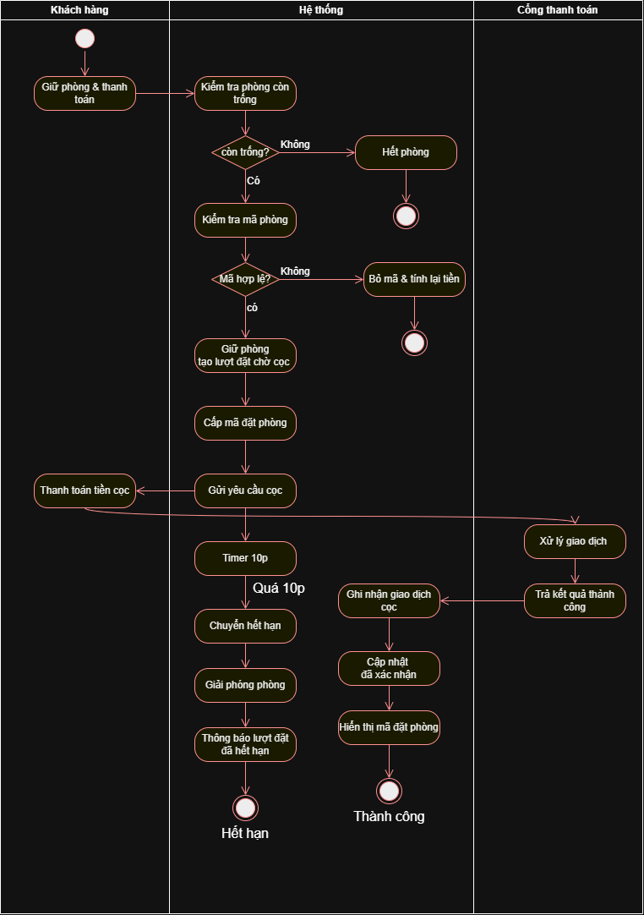

Thiết kế ERD

ERD:

Thông tin chưa gán | Đặt ở bảng | Lý do
required_quantity | RoomEquipment | Số lượng thiết bị phụ thuộc cặp (phòng, thiết bị)
service_quantity | BookingService | Phụ thuộc cặp (lượt đặt, dịch vụ)
unit_price | BookingService | Chụp lại đơn giá lúc đặt để thỏa BR5
applied_promotion_code | Booking | Một lượt đặt có tối đa một mã (BR6); lưu kèm promotion_id FK để giữ nguyên mã đã dùng

Thuộc tính không nên lưu/dùng làm nguồn chính | Giải thích
Room.availability_text | là dữ liệu dẫn xuất từ các Booking, dễ lỗi thời và mâu thuẫn; phải tính từ bảng Booking.
ExtraService.current_price: | giá hiện hành thay đổi theo thời gian; không dùng để tính lại tiền cũ, nguồn đúng là BookingService.unit_price. (Ngoài ra Booking.total_amount và Promotion.used_count cũng là giá trị dẫn xuất, cần cập nhật nguyên tử)
Giải pháp hạn chế đặt trùng: ........................................................

UI/UX trên Figma

# | Lỗi | Nguyên tắc vi phạm | Ảnh hưởng | Cách sửa
1 | CTA nhỏ/nhạt, ngang hàng nút phụ | Thứ bậc thị giác | Khách khó tìm bước tiếp theo | Nút full-width, màu nhấn, nút phụ dạng outline
2 | Chữ xám nhạt, tương phản thấp | Tương phản / WCAG 4.5:1 | Khó đọc ngoài trời | Đổi sang màu đậm hơn
3 | Vùng chạm < 44px | Fitts / vùng chạm tối thiểu | Bấm nhầm | Mở rộng tối thiểu 44×44 px
4 | Phòng không rõ sức chứa/thiết bị/trạng thái | Nhận diện thay vì nhớ | Chọn sai phòng | Hiện sức chứa, thiết bị bằng icon + chữ
5 | Trường nhập thiếu label/lỗi inline | Phản hồi và ngăn lỗi | Không biết sai ở đâu | Label cố định, lỗi ngay dưới trường

Phân tích tác động

Khía cạnh | Tác động
Giao diện
Validation và bảo mật
Use Case/Activity
ERD
Thông báo và tác vụ nền

